**[Nombre del proyecto]**

**Plantilla de Diseño y arquitectura de Software**

**Diseño de Software**

 Según Pressman, el diseño del software es un proceso de pasos que se clasifican dentro de uno mismo. En general, la actividad del diseño se refiere al establecimiento de las estructuras de datos, la arquitectura general del software, representaciones de interfaz y algoritmos. El proceso de diseño traduce requisitos en una representación de software.

Se pretende entonces que se presente la arquitectura de su software que explique dentro de un proceso general, todos los pasos que contiene para su funcionamiento.

**Arquitectura del sistema**

1. Arquitectura del desarrollo

Debe entregarse una arquitectura en un sistema diagramado o gráfico que permite entender el proceso del funcionamiento del software

Ejemplo:

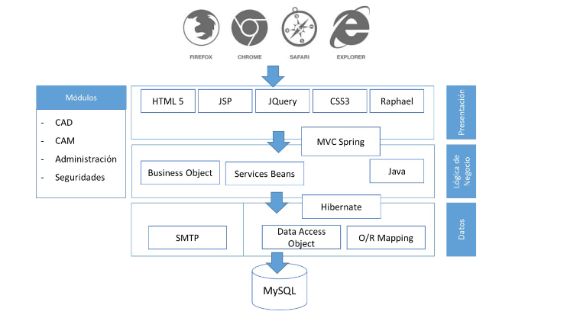

1. Descripción de la arquitectura:

|  |  |  |
| --- | --- | --- |
| Proceso o Flujo | Descripción | Resultado |
|  |  |  |
|  |  |  |

1. Variables de entrada, proceso y salida del sistema.

|  |  |  |
| --- | --- | --- |
| Entrada | Proceso | Salida |
| Nombre de usuario  Contraseña | Inicio de sesión para administrador | Ingreso de sesión correcta para el administrador |
| Hora – Fecha de evento  Tema de evento  Ubicación  Aforo | Solicitud creación del evento | Se genera solicitud de creación del evento con datos básicos de este, para que el administrador del sistema realice la creación del evento. |
| Clic en botón “Creación de evento” | Creación del evento | Redirección correcta hacia el formulario de registro del evento. |
| Título del evento Conferencista / orador  Fecha  Ubicación  Capacidad | Digitar información para el registro del evento | Creación correcta de un evento |
| Formulario de asistencia para el evento | Crear lista de asistencia | Lista de asistencia creada para el evento ya creado |
|  |  |  |
|  |  |  |
|  |  |  |
|  |  |  |
|  |  |  |

1. Casos de Uso

En esta sección se muestran los Casos de Uso relevantes para la arquitectura, así como también a los principales Actores para cada uno de los procesos del software.

Ejemplo:

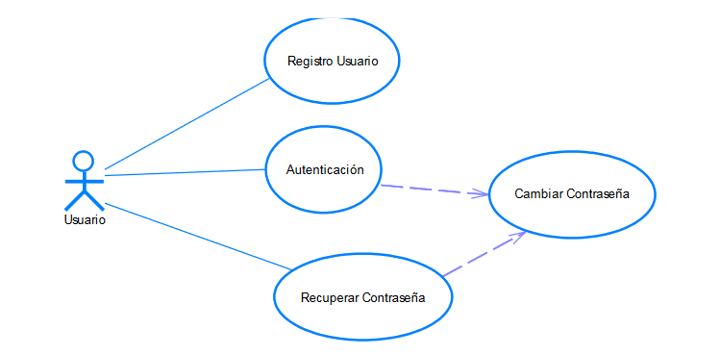

1. Arquitectura de infraestructura

En esta sección, debe especificar la infraestructura necesaria para que su software sea operativo.

Ejemplo:

